**<SSAFY 자율 프로젝트 산출물 포팅 매뉴얼 작업 가이드>**

**1. 프로젝트 세팅 방법**

**- backend**

1) ODSAY 사이트 접속 ( <https://lab.odsay.com/> )

2) 애플리케이션 등록 통한 KEY 값 발급( <https://lab.odsay.com/application/register> )

1. SERVER IP 에 내 IP 주소 입력  
   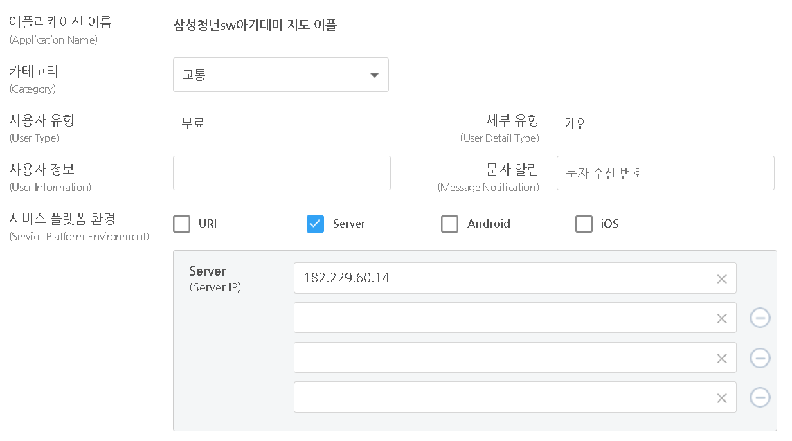
2. backend/src/main/resources/application.properties 파일의 api.key를 발급받은 key로 변경

**- app**

1) npm install

2) app 폴더에 app.config.js 파일 추가

3) npm start

4) expo app을 통해 QR코드 찍어 앱 실행